# Nginx安装

## 1、安装环境

1、**gcc 安装**

yum install gcc-c++

2、**PCRE pcre-devel 安装**

yum install -y pcre pcre-devel

3、**zlib 安装**

yum install -y zlib zlib-devel

4、**OpenSSL 安装**

yum install -y openssl openssl-devel

## 2将nginx安装包导入服务器



## 2、解压

tar -zxvf nginx-1.9.9.tar.gz

## 3、编译安装

进入解压后的目录

cd nginx-1.9.9

配置(默认配置)

./configure

编译安装

make

make installhttps://images2015.cnblogs.com/blog/1095329/201703/1095329-20170328192456889-1267494879.png

如果报错，就再执行一遍：

yum install -y openssl openssl-devel

安装之后要注意，安装的路径问题，在make install的时候回出现安装的位置

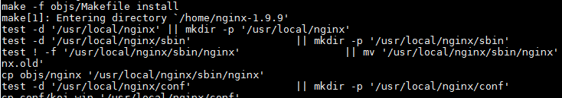

## 4、修改配置文件

进入安装完成以后出现的nginx目录，进入conf目录，修改nginx.conf

vim nginx.conf

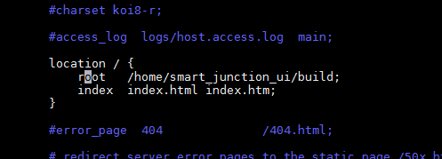

修改44行的root后面跟着的目录，自己需要哪个目录就指定哪个

之后保存退出

## 5、启动nginx

进入安装完成之后的nginx目录，进入其中的sbin目录运行

./nginx

查看是否启动成功，运行命令

ps -ef|grep nginx

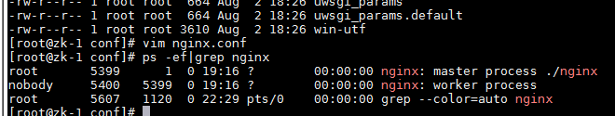

启动成功

在浏览器中输入服务器ip+配置文件中配置的端口号就可以访问了

若是页面出现的是403 ，这不是错，是因为你在配置文件中指定的文件夹下没有index.html文件，所以没有显示任何东西